线性代数期末综合练习（一）
一、填空题
1、设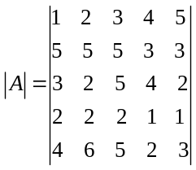，则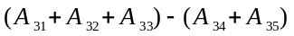= 0 .
解析: 将还原成行列式
即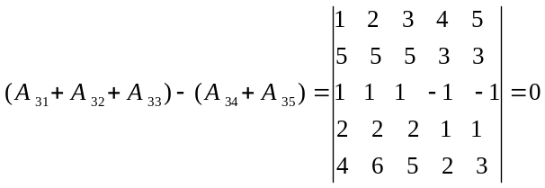
是先计算前三项当成一个整体加边，加边完了r3*3+r4与r2相同，行列式为零；然后是后两项也这么算
2、设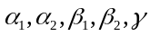都是3维行向量，且行列式
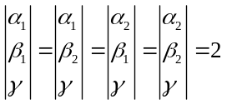，则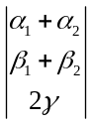= 16 .
解析：=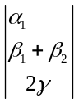+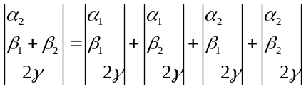
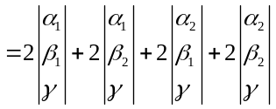
3、设是4阶矩阵，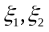是齐次线性方程组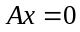的两个线性无关的解，则的伴随矩阵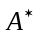= 0 .
解析：是齐次线性方程组的两个线性无关的解，则的基
础解系中至少含有两个解向量，则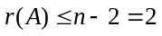，所以中所有3阶子
式都为0。则=0。
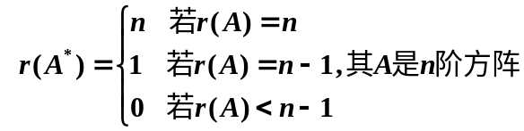
4、方阵可表示成一个对称矩阵与一个反对称矩阵之和，其为任意方阵 .
5、设是阶可逆矩阵，若行列式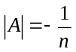，则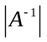= -n .
解析：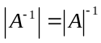
6、设矩阵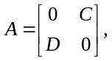若、可逆，则也可逆，且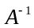=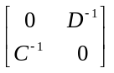.
7、设与是4阶正交矩阵的前两列，则内积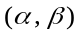= 0 .
正交矩阵的任意两个行/列向量正交
8、设3阶矩阵的3个特征值为2，3，4，则行列式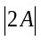= 192 .
解析：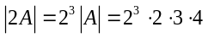，矩阵的行列式等于所有特征值的乘积。
9、三阶矩阵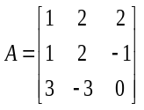有一个2重特征值，其值为3，
则它的另一个特征值为 -3 .
解析：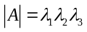，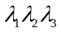是的所有特征值，其中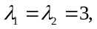而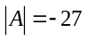，所以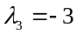
- 设是阶方阵，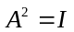，证明矩阵的秩的关系式：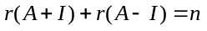
证明：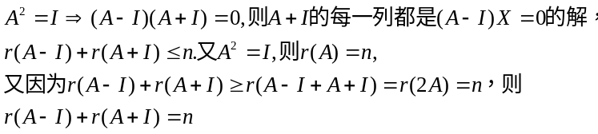
矩阵证明相等用夹逼法//第二行A2=I怎么来的

这道题记得两个结论
1,如果AB=0,则r(A)+r(B)<=n
2， r(A)+r(B)>=r(A+B).
- 计算阶行列式：
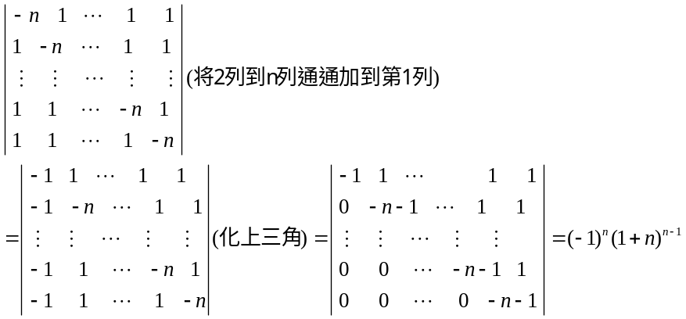

- 设矩阵、满足：，求，其中
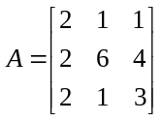
解：，则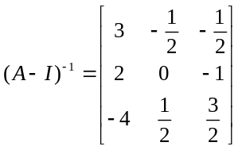
//

所以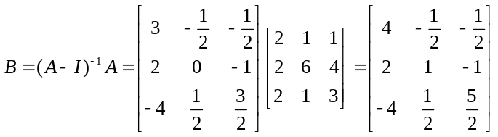，
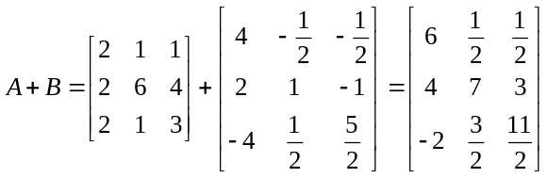

五、设三维向量，问当、
取何值时，
（1）可由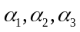线性表示，且表法不唯一.
（2）不能由线性表示.
解：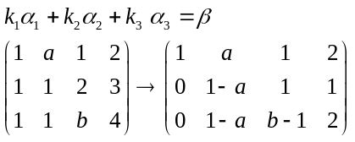
//必须按列放！不然你的β怎么摆?
- 当非齐次线性方程组r(A)=r(A,b)<n有无穷解，则可由线性表示，且表法不唯一，当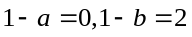,r(A)=r(A.b)=2<3, 有无穷解。
- 当非齐次线性方程组r(A)<r(A,b)无解，则不能由线性表示,当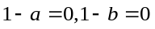，无解。

- 设线性方程组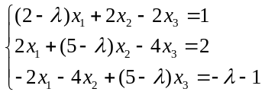
  - 问为何值时，方程组有唯一解，无解，有无穷多解？
  - 当有无穷多解时求出其解.
解：系数行列式等于0，方程组可能无解或无穷解，系数行列式不等于0，方程组有唯一解。
当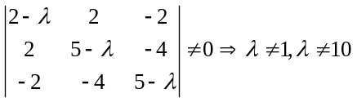有唯一解。
当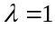时，增广矩阵
//为什么要带入增广矩阵？因为要利用矩阵的秩判断是无穷解还是无解
//注意，唯一解是一开始利用「|A|与解互补」先判断是否有唯一解
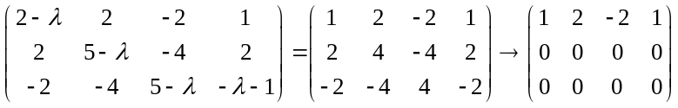有无穷解
//注意看解题步骤，可以省略好多
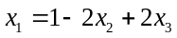，得通解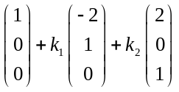
//非齐次通解=非齐次特解+齐次通解，x2，x3是自由未知量
当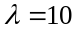时，增广矩阵
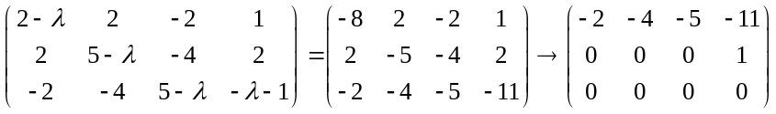
无解
- 设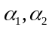是矩阵的分别属于不同特征值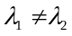的特征向量，证明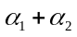不是的特征向量.

证明：
假设是的属于特征值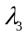的特征向量，即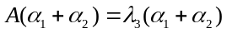（1）
又是矩阵的分别属于不同特征值的特征向量，即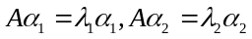，所以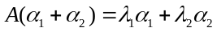（2）
根据（1）和（2） 可得
又线性无关，则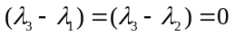，则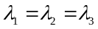，与已知矛盾。所以不是的特征向量.

八、对实对称矩阵，求一个正交矩阵，使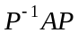为一个对角矩阵.
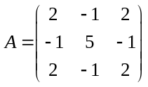
解：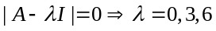
当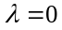时，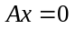的基础解系为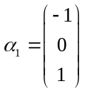，则的全部特征向量为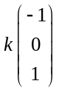
当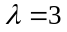时，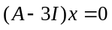的基础解系为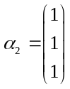，则的全部特征向量为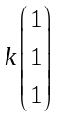
当时，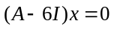的基础解系为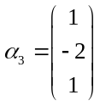，则的全部特征向量为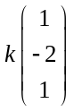
将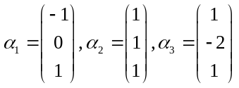单位化，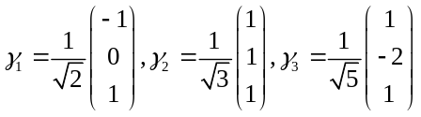

从而得正交矩阵